Gebruik
Er zijn verschillende manieren om ClamWin te gebruiken :
- Uitvoeren vanaf het menu Start
- Uitvoeren via het icoon in de System Tray
- Geplande scans
- MS Outlook integratie
- Windows Verkenner integratie
Dit hoofdstuk gaat verder in op elke gebruiksmanier

Uitvoeren vanaf het Start Menu
Bij een standaard installatie wordt in het Start menu een groep “ClamWin Antivirus” aangemaakt, met daarin één snelkoppeling “Virus Scanner”. Wanneer u hierop klikt zal ClamWin starten met het hoofdvenster, zoals hieronder getoond wordt :

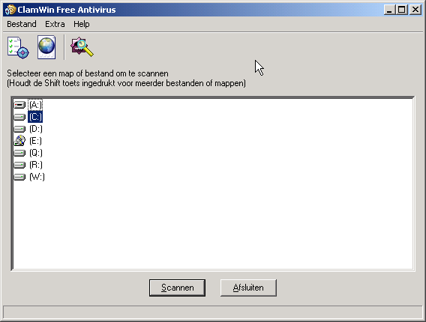
Om een bestand of een map te scannen kunt u deze eenvoudig selecteren in het hoofdvenster, en daarna op Scan drukken. Meerder bestanden en mappen kunnen geselecteerd worden door de Control of de Shift toets ingedrukt te houden terwijl u selecteert.

Uitvoeren via het icoon in de System Tray
Om ClamWin via het icoon in de System Tray te start kunt u ofwel dubbel-klikken op dit icoon, ofwel het icoon met de rechtermuisknop aanklikken en Open ClamWin selecteren. ClamWin wordt nu gestart met het hoofdscherm, zoals eerder getoond.
Het icoon in de System Tray biedt de volgende opties via de rechtermuisknop :
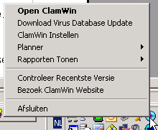
Download Virus Database Update : ClamWin controleert of er updates bestaan voor de virus database, en downloadt deze indien nodig.
ClamWin Instellen : ClamWin's instellingen worden getoond zodat deze kunnen worden veranderd.
Planner : Dit item bevat een submenu waarmee geplande scans kunnen worden ingesteld, uitgevoerd of gestopt.
Rapporten Tonen : Dit item bevat een submenu waarmee het rapport van de virus database updates of het scan rapport kan worden bekeken.
Controleer Recentste Versie : Hiermee opent u in uw standaard browser een pagina van de ClamWin site die de geïnstalleerde versie van ClamWin controleert. De pagina toont de nieuwste beschikbare versie, en of deze al dan niet is geïnstalleerd. Tevens wordt een link naar de download pagina getoond, zodat u indien nodig een nieuwere versie kunt ophalen.
Bezoek ClamWin Website: Hiermee opent u de ClamWin website in uw standaard browser.

Geplande Scans
Geplande scans kunnen ingesteld worden via het instellingen venster. Wanneer een scan is gepland zal ClamWin deze scan uitvoeren op de ingestelde tijd, zonder de gebruiker hiervoor te onderbreken. Als een virus gevonden wordt zal een ballonmelding verschijnen boven het icoon in de system tray (opmerking : dit werkt niet in Windows 98). De actie die ClamWin moet ondernemen bij het detecteren van een virus wordt bepaald in het tabblad General van het instellingenvenster.

MS Outlook Integratie
Als MS Outlook op de computer geïnstalleerd is, wordt tijdens de installatie van ClamWin de optie “Integration with Microsoft Outlook” getoond. Indien u deze optie aankruist zal een addin worden toegevoegd aan Outlook die alle emails controleert op virussen alvorens u deze opent. Deze controle gebeurd automatisch, zonder tussenkomst van de gebruiker. Als een inkomende e-mail een virus bijlage bevat, wordt deze bijlage vervangen door een rapport.

Windows Verkenner Integratie
Bij het installeren van ClamWin kan u de optie “Integration with Windows Explorer” selecteren. ClamWin voegt dan een extra optie (Controleren op virussen met ClamWin) toe in het Windows Verkenner context menu. Zo kunt u door met de rechtermuisknop op een verdacht bestand of een map te klikken dit bestand of deze map scannen.

